My inner Victorian

Een respectabel blog over de 19e eeuw
NAAR DE INHOUD SPRINGEN

Een middag in 1869: Naar het Dickenstheater in Laren
2 DECEMBER 2019JOSEPHINEEEN REACTIE PLAATSEN
Soms lopen Victoriaanse hobby’s best een beetje uit de hand. Dan is het fijn om te beseffen dat je niet de enige bent. Want naast het fantastische Dickenskabinet van Emmy Strik hebben we in Nederland ook een heus Dickenstheater! In Laren bezochten we met een select gezelschap de première van dit seizoen, waar scenarioschrijver en dramaturg Else Flim en Dickens-acteur Aad Kok ons meenamen naar het jaar 1869, en het verhaal van The Old Curiosity Shop.
Mr. W. en ik hadden in het voorjaar al het genoegen kennis te mogen maken met het theater en de makers ervan; Else Flim, verantwoordelijk voor script en regie, en Charles Dickens-vertolker Aad Kok. Samen hebben zij in hun tuin in Laren een heus theater gemaakt, waar zij geheel in Victoriaanse stijl de zogenaamde public readings van Charles Dickens opvoeren.
Charles Dickens hield namelijk vanaf eind jaren 1850 tot aan zijn dood in 1870 veel publieke lezingen, waarbij duizenden mensen afkwamen op zijn dramatische vertolkingen van zijn eigen romans. Dickens had als jongeman altijd acteur willen worden; en het voorlezen van zijn verhalen deed hij dan ook met grote passie.
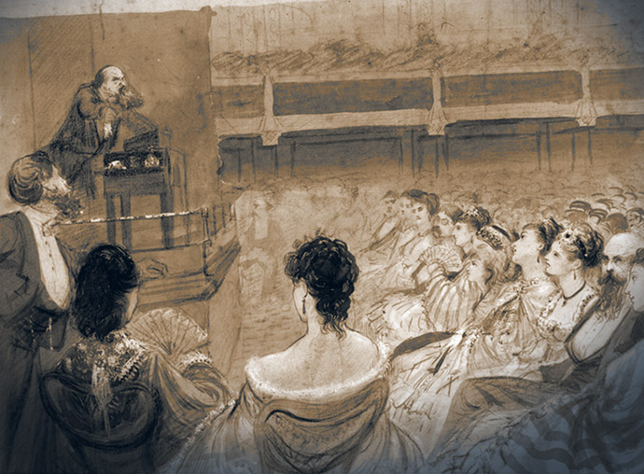
Charles Dickens tijdens één van zijn opvoeringen van Oliver Twist in 1870. Zijn beroemde werk was toen al een klassieker [Publiek domein]. Bewerking door My inner Victorian.
In het Dickenstheater in Laren beleven we deze Victoriaanse sensatie opnieuw, dankzij de imposante verschijning van Aad Kok als Mr. Dickens, en de perfect vertaalde en zorgvuldig bewerkte teksten uit de pen van Else Flim. Voor dit seizoen namen zij voor het eerst The Old Curiosity Shop (1841) onder handen; een roman die bij het moderne publiek een beetje in de vergetelheid is geraakt, maar die één van de grootste bestsellers gedurende het leven van Dickens zelf was. Else bewerkte de roman tot een theatertekst in drie delen met de titel De Zwerftocht van Little Nell.
Na maanden schrijven, schaven en voorbereiden was het op 10 november eindelijk tijd voor de première. Bij binnenkomst in het theater waan je je direct in de hoogtijdagen van de 19e eeuw; sfeervol lamplicht schijnt zachtjes op het dieprode behang met gouden figuren, in een knusse zaal waar voor zo’n 30 gasten plek is. Terwijl ieders blik gericht is op de nog onbemande spreektafel naast het projectiescherm, staat midden tegen de achterwand een heuse klassieke toverlantaarn.
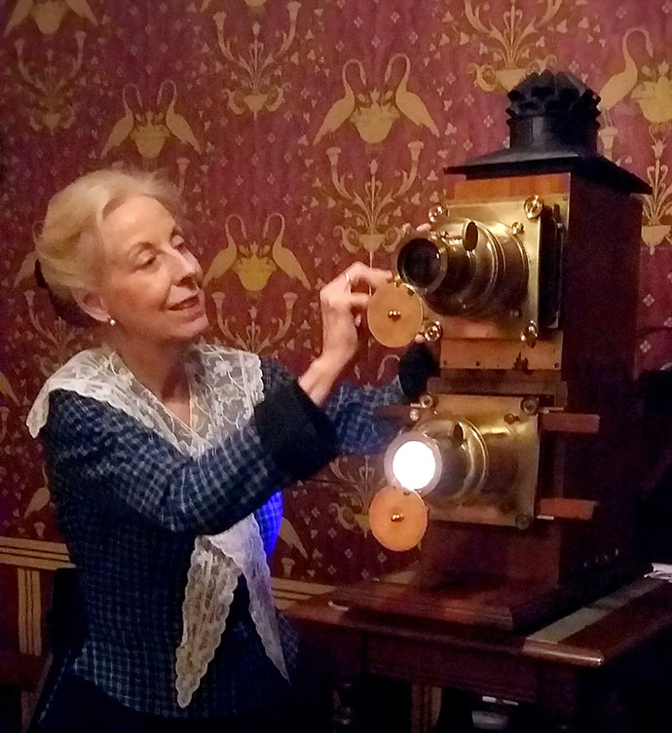
Else Flim schuift de Victoriaanse glazen platen voorzichtig in de antieke toverlantaarn. © Dickenstheater Laren 2019.
In een tijd vóór de uitvinding van filmbeelden was dit apparaat een belangrijke bron van vermaak, en – zoals de naam al zegt – een ongelofelijk stukje technisch vernuft. De geschiedenis van de toverlantaarn gaat al terug tot de 17e eeuw. Maar pas in de 19e eeuw werd de toverlantaarn voor een breed publiek gebruikt, voor zowel educatieve voorstellingen als amusement. En in die traditie zetten Else en Aad hun Dickens-voorstellingen luister bij met hun eigen toverlantaarn – met originele en zeldzame Victoriaanse glasplaten!
Alles staat dus op z’n plek voor een middag authentiek Victoriaans vermaak. Het publiek, dat vanuit heel Nederland naar Laren is gekomen, wacht in spanning af. Dan begint gastvrouw Else haar hartelijke ontvangst van het publiek , en neemt haar toehoorders mee naar het jaar 1869. In dit bijzondere jaar van Charles Dickens’ afscheidslezingen, doet hij nu ook het Dickenstheater in Nederland aan. Na deze overtuigende – en olijke – inleiding is het dan eindelijk zo ver. Daar is hij dan: Charles Dickens in levende lijve!

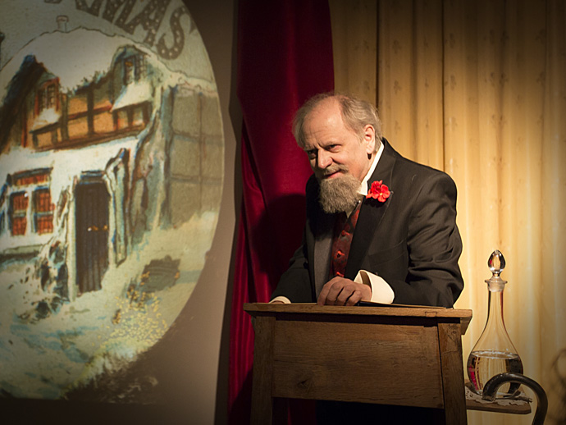
Mr. Dickens gaat op in één van zijn vele karakters. © Dickenstheater Laren 2019.
In heel de entourage, het gedimde lamplicht en de aanstekelijke aankondiging voelde ik me een paar uur lang in een droom, waarin de Britse schrijver echt voor onze neus stond. Aad Kok is in alles een toegewijd vertolker, en weet Charles Dickens feilloos neer te zetten. Terwijl hij in uiterlijk en kostuum daadwerkelijk uit één van de bekende daguerreotypes lijkt te zijn gestapt, is hij ook qua houding, flair en intense performance Dickens ten voeten uit.
Gedurende de drie uur durende voorstelling van De Zwerftocht van Little Nell raakt de magie geen moment uitgewerkt. Extra knap, want het publiek wordt door Aad en Else steevast uitgenodigd om de emoties vooral de vrije loop te laten. Dat liet men zich die middag geen twee keer zeggen, wat een paar komische momenten tot gevolg had. Geen probleem voor Aad Kok, die doorlopend in opperste staat van concentratie blijft. Zo geeft hij met zijn eigen stemgeluid en lichaamstaal leven aan de volledige cast van Dickens’ roman, wat duidelijk fysiek theater oplevert.
Zo raken we door de tijdreiscapsule van het Dickenstheater in de wereld van de kleine Nelly en haar grootvader verzeild. Het 715-pagina’s tellende boek van Dickens is met zorg en aandacht omgesmeed tot een doorlopende, maar ingekorte vertelling. Ondanks dat zijn de mooiste passages en karakters bewaard gebleven; door de prachtige taal van Else Flim tot leven gewekt in een stijl waar Charles Dickens tevreden over zou zijn geweest.

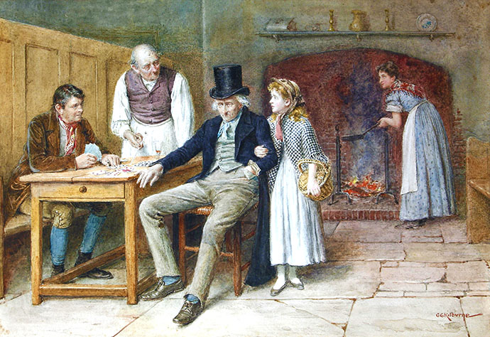
Little Nell, aquarel door George Goodwin Kilburne (1839-1924) [Publiek domein]. Bewerking door My inner Victorian.
Het verhaal van De Zwerftocht van Little Nell stoelt, zoals de titel van de theaterbewerking al laat zien, op een reeks bijzondere ontmoetingen tijdens de lange reis die Nelly en Grootvader door Engeland maken. Op de vlucht voor snode schuldeisers, Grootvaders gokverslaving en zijn beginnende dementie vinden hij en Nelly nooit werkelijk rust bij de vreemde figuren die ze onderweg tegenkomen. Dóór moeten ze, naar een veilig onderkomen.
Qua thematiek geen lichte kost, maar juist door Dickens’ introductie van goedgeluimde figuren als Kit en Dick Swiveller – of juist de laaghartige schurk Quilp – zijn er de nodige momenten om even te lachen. Via tekst en vertolking treden ze allemaal de toeschouwer tegemoet, nog extra uitgelicht door de authentieke projecties uit de toverlantaarn, die Else gedurende de opvoering op gezette momenten bedient. Extra speciaal bij deze voorstelling zijn Victoriaanse life models glasplaten met acteurs in een decor die het verhaal uitbeelden, en etsen van het karakter Dick Swiveller. Laatstgenoemde staan toevallig ook afgedrukt in mijn exemplaar van The Old Curiosity Shop van rond 1900. Prachtig om ze nu op het grote doek geprojecteerd te zien!

Pin this!

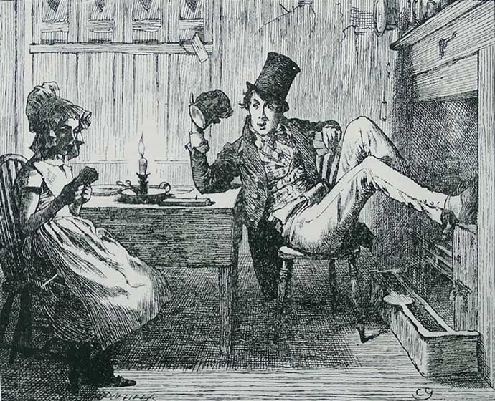
Dick Swiveller, in één van zijn vreemdsoortige gesprekjes met ‘de Markiezin’. Gravure door C. Green in een uitgave van The Old Curiosity Shop uit ca. 1900 [Publiek domein].
Zo beleefden we, zoals een eerdere recensie al mooi verwoordde, “Een Dickensroman in één middag”. En dat is best een behoorlijke zit, die opperste concentratie vergt en je ook tot na de voorstelling nog overdonderd achterlaat. Uit betrouwbare bron weet ik te vertellen dat mensen het soms moeilijk vinden om onze moderne tijd weer in te stappen. En terecht!
Gelukkig mochten wij nog even blijven voor een kommetje soep. Dat was meer dan welkom – en heel gezellig -, want tijdens de twee pauzes had ik de tijd genomen om mijn kookboek te signeren.
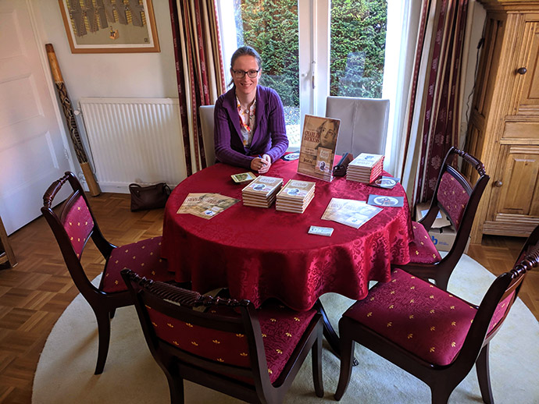
Klaar om te signeren! Foto: © My inner Victorian.
Voor de bezoekers had ik rout cakes meegebracht: Koekjes die ook in de verhalen van Charles Dickens voorkomen, en daar bovendien gegeten worden in de pauze van een theatervoorstelling. Hoe toepasselijk! Het leuke is dat ik Else ook heb kunnen helpen met enkele culinaire raadsels in de theatertekst: Zo weet het publiek nu dat kalfspotengelei en pijlwortel heus niet zo vies zijn als ze klinken. Ik vond het bijzonder dat ik op deze manier heb kunnen bijdragen aan een heerlijke Victoriaanse middag.
Het was al met al een hele leuke en indrukwekkende dag, waarvan alle beelden nog enkele dagen door mijn hoofd bleven gaan.
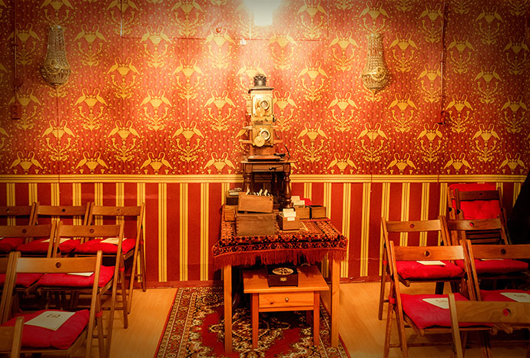
Tijdreizen in stijl: Het sfeervolle Dickenstheater in Laren. © Dickenstheater Laren 2019.
Ben je nu ook enthousiast om in het Dickenstheater een lezing van Mr. Dickens bij te wonen, en de mooie authentieke glasplaten middels de toverlantaarn te zien? In de kerstperiode zijn er nog een aantal themavoorstellingen, waarbij A Christmas Carol natuurlijk niet ontbreekt. De speeldata zijn:
- Zondag 15 december
- Zondag 22 december
- Donderdag 26 december
Voor meer informatie en reserveren, kijk je op de site van het Dickenstheater. Wie er voor volgend jaar op tijd bij wil zijn, kan zich via dickens@ziggo.nl aanmelden voor de jaarlijkse nieuwsbrief van het theater.
Dan drink ik nog even een kopje thee, zoals men dat graag dronk in het Victoriaans Engeland van 1869: Ceylon met melk én suiker!

